**作业三：求解河北30座城市的TSP问题**

1. 作业要求
2. 考虑有若干城市（例如可以选取你家乡所在省所有城市），求解TSP问题
3. 要求用遗传算法、蚁群算法等元启发式方法完成。
4. 完成报告
5. 模拟退火算法

（一）模拟退火算法的模型

1模拟退火算法可以分解为解空间、目标函数和初始解三部分。

2模拟退火的基本思想:

(1) 初始化：初始温度T(充分大)，初始解状态S(是算法迭代的起点)，每个T值的迭代次数L

(2) 对k=1, …, L做第(3)至第6步：

(3) 产生新解S′

(4) 计算增量ΔT=C(S′)-C(S)，其中C(S)为评价函数

(5) 若ΔT<0则接受S′作为新的当前解，否则以概率exp(-ΔT/T)接受S′作为新的当前解.

(6) 如果满足终止条件则输出当前解作为最优解，结束程序。

终止条件通常取为连续若干个新解都没有被接受时终止算法。

(7) T逐渐减少，且T->0，然后转第2步。

（二）模拟退火算法的步骤

模拟退火算法新解的产生和接受可分为如下四个步骤：

第一步是由一个产生函数从当前解产生一个位于解空间的新解；为便于后续的计算和接受，减少算法耗时，通常选择由当前新解经过简单地变换即可产生新解的方法，如对构成新解的全部或部分元素进行置换、互换等，注意到产生新解的变换方法决定了当前新解的邻域结构，因而对冷却进度表的选取有一定的影响。

第二步是计算与新解所对应的目标函数差。因为目标函数差仅由变换部分产生，所以目标函数差的计算最好按增量计算。事实表明，对大多数应用而言，这是计算目标函数差的最快方法。

第三步是判断新解是否被接受,判断的依据是一个接受准则，最常用的接受准则是Metropolis准则: 若ΔT<0则接受S′作为新的当前解S，否则以概率exp(-ΔT/T)接受S′作为新的当前解S。

第四步是当新解被确定接受时，用新解代替当前解，这只需将当前解中对应于产生新解时的变换部分予以实现，同时修正目标函数值即可。此时，当前解实现了一次迭代。可在此基础上开始下一轮试验。而当新解被判定为舍弃时，则在原当前解的基础上继续下一轮试验。

模拟退火算法与初始值无关，算法求得的解与初始解状态S(是算法迭代的起点)无关；模拟退火算法具有渐近收敛性，已在理论上被证明是一种以概率l 收敛于全局最优解的全局优化算法；模拟退火算法具有并行性。

1. 模拟退火应用于求解TSP问题

本次选取河北省30座城市进行实验，求解TSP问题。最终求得河北最佳路线图如图3-1所示，总路程随迭代次数变化如图3-2所示。

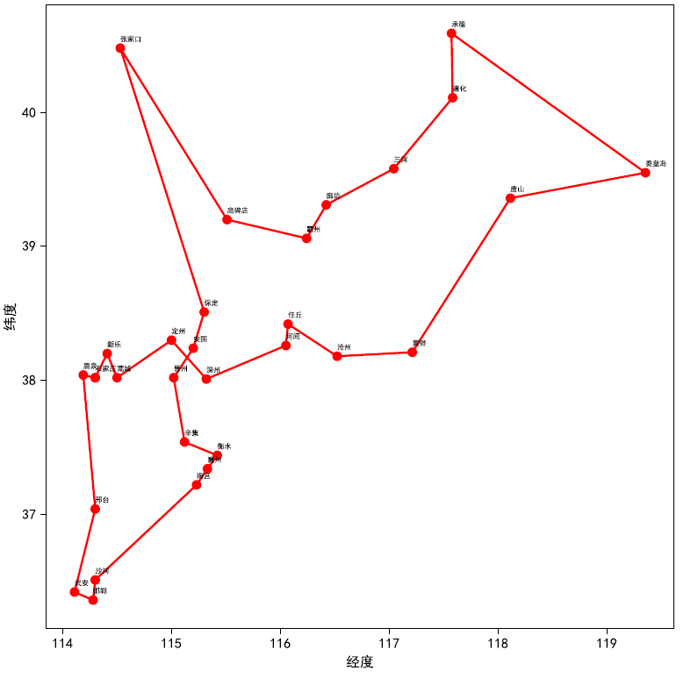

图3-1 最佳路线

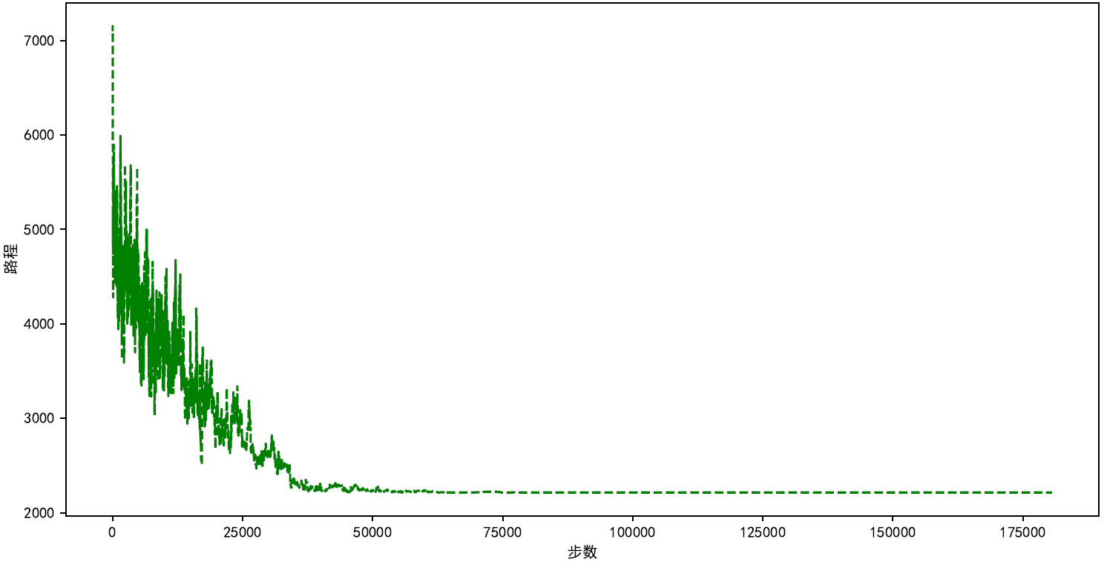

图3-2 总路程迭代变化曲线